2019-2020学年度第二学期高一年级期中联考试卷
生物试卷
注意事项：
1.考试时间：90分钟，试卷满分100分。
2.答题前，请务必将班级、姓名、考试号等信息填涂写在答题卡上。
3.请用0.5毫米黑色墨水的签字笔按题号在答题卡上指定区域内作答；在其它位置 作答一律无效；考试结束后，请将答题卡交回。
一、单项选择题：本部分包括40小题，每小题1.5分，共计60分。每小题只有一个选项最符合题意。
1.下列有关同源染色体的叙述，不正确的是( )
A.一个染色体组内不含同源染色体
B.同源染色体是由一条染色体经过复制而形成的
C.在男性的肌细胞中含有X和Y这对同源染色体
D.同源染色体在减数分裂过程中会发生联会现象
2.下图是精原细胞生成的精子，A、B、C、D四个选项中错误的是( )
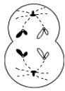
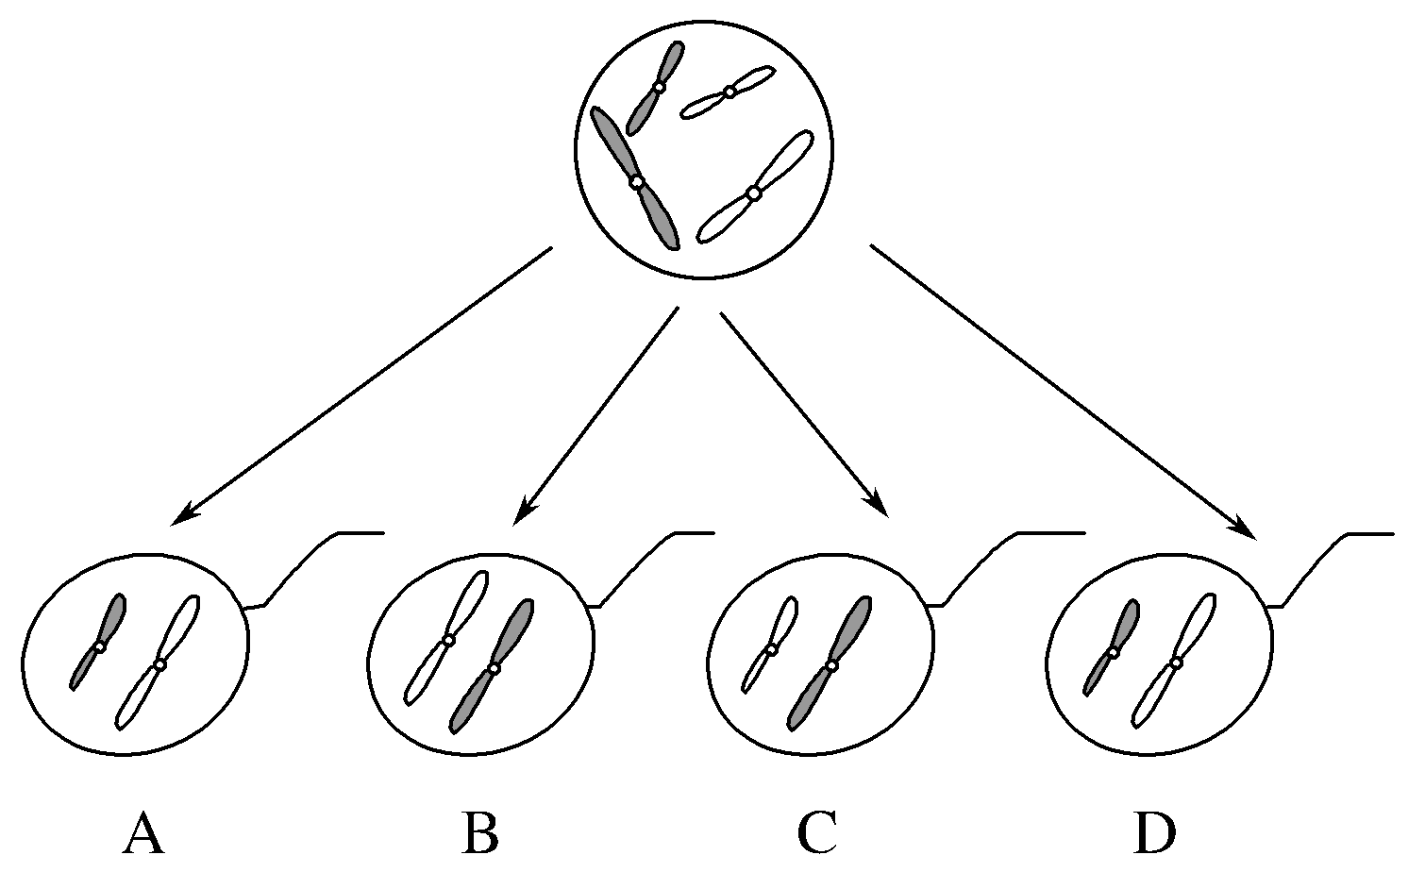
3.如图表示某哺乳动物正在进行分裂的细胞，下列说法正确的是( )
A.该细胞是次级精母细胞
B.含染色体4条、DNA分子4个、姐妹染色单体4个
C.正在进行同源染色体分离，非同源染色体自由组合
D.分裂后形成的2个子细胞，其中一个是极体
4.下图表示基因型为AaBb的某哺乳动物产生生殖细胞的过程，错误的说法是( )
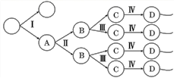

A.过程Ⅰ是有丝分裂过程
B.细胞中染色体数目减半是通过过程Ⅱ实现的
C.一个A细胞经过减数分裂形成的C细胞有4种
D.过程Ⅳ是指C细胞的变形过程
5.某生物兴趣小组从家兔的精巢中提取一些细胞，发现其中既有进行有丝分裂的细胞，也有处于减数第一次分裂和减数第二次分裂时期的细胞，则每个细胞( )
A.分裂前都进行DNA分子的复制 B.分裂时同源染色体都进行联会
C.分裂时姐妹染色单体都会分离 D.分裂后的子细胞中都含有性染色体
6.某动物精子细胞核中DNA的含量为X，则该动物的初级精母细胞中的核DNA含量为( )
A.X B.2X C.3X D.4X
7.下列关于减数分裂和受精作用的叙述，错误的是( )
A.观察减数分裂各时期的特点可以选择蚕豆的雄蕊或蝗虫的精巢
B.受精卵中的DNA数目等于精子和卵细胞的染色体数目之和
C.受精作用与精子和卵细胞的相互识别有关
D.减数分裂对生物多样性的形成有重要意义
8.杂合紫花豌豆自交后代同时出现紫花和白花，这种现象在遗传学上称为( )
A.性别决定 B.基因分离 C.性状分离 D.伴性遗传
9.下列有关说法正确的是( )
A.兔的白毛与黑毛，狗的长毛与卷毛都是相对性状
B.隐性性状是指生物体不能表现出来的性状
C.D和D、D和d、d和d都是等位基因
D.表现型相同的生物基因型不一定相同
10.一株杂合的红花豌豆自花传粉结出10粒种子，有九粒种子长成的植株开红花。则第十粒种子长成的植株开红花的可能性是( )
A.9/10 B.3/4 C.1/2 D.1/4
11.下列有关孟德尔豌豆杂交实验的叙述不正确的是( )
A.孟德尔豌豆杂交实验所使用的科学研究方法是“假说-演绎法”
B.孟德尔在碗豆开花时进行去雄和授粉，实现亲本的杂交
C.“F₁(Aa)能产生数量相等的两种配子(A∶a＝1∶1)”属于演绎推理的内容
D.孟德尔发现的遗传规律能够解释有性生殖生物的核基因的遗传现象
12.果蝇灰身(B)对黑身(b)为显性，现将纯种灰身果蝇与黑身果蝇杂交，产生的F₁代雌雄相交产生F₂代，将F₂代中所有黑身果蝇除去，让灰身果蝇自由交配。问F₃代中灰身与黑身果蝇的比例是( )
A.3︰1 B.5︰1 C.8︰1 D.9︰1
13.水稻的非糯性W和糯性w是一对相对性状。含W的花粉遇碘变蓝，含w的花粉遇碘不变蓝。把WW和ww杂交得到的F₁种下去，长大开花取出其中的全部花粉，滴一滴碘液，在显微镜下观察，可见花粉( )
A.全部变蓝 B.全部不变蓝 C.1/2变蓝 D.3/4变蓝
14.下列四组杂交实验中，能判断显隐性关系的是( )
①光滑×光滑→光滑 ②光滑×有毛→光滑
③光滑×光滑→426光滑：137有毛 ④光滑×有毛→85光滑：79有毛
A.①和② B.①和③ C.②和③ D.③和④
15.基因型为Aa的植株连续自交3代后，子代中纯合体的概率是( )
A.7/8 B.1/9 C.1/8 D.7/16
16.已知豌豆的高茎对矮茎是显性，欲知一高茎豌豆的基因型，最简单的办法是( )
A.让它与另一纯种高茎豌豆杂交
B.让它与另一杂种高茎豌豆杂交
C.让它与另一株矮茎豌豆杂交
D.让它进行自花授粉
17.鼠的毛色有黑色和棕色（由基因B、b控制），两只黑鼠交配，生了3只棕鼠和1只黑鼠，下列说法正确的是( )
A.棕色为显性性状
B.子代黑鼠基因型为BB的概率是1/4
C.若检测子代黑鼠的基因型，最好选用棕鼠与其交配
D.若亲代黑鼠再生4只小鼠，则应为3只黑鼠和一只棕鼠
18.某种植物的花色受一组复等位基因的控制，纯合子和杂合子的表现型如下表所示。若W^{P}W^{S}与W^{S}w杂交，子代表现型的种类及比例分别是( )
纯合子 |  | 杂合子
WW | 红色 | W与任一等位基因 | 红色
ww | 纯白色 | W^{P}与W^{S}、w | 红斑白花
W^{S}W^{S} | 红条白花 | W^{S}w | 红条白花
W^{P}W^{P} | 红斑白花 | － | －
A.3种，2∶1∶1 B.4种，1∶1∶1∶1 C.2种，1∶1 D.2种，3∶1
19.最能正确表示基因自由组合定律实质的是( )
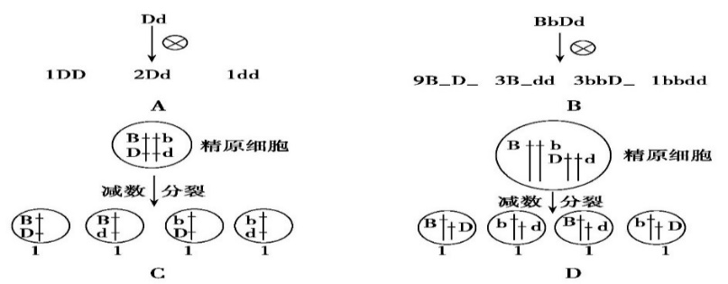
20.已知玉米某两对基因按照自由组合规律遗传，现有子代基因型及比值如下，则双亲的基因型是( )
基因型 | TTSS | TTss | TtSS | Ttss | TTSs | TtSs
比例 | 1 | 1 | 1 | 1 | 2 | 2
A.TTSS×TTSs B.TtSs×TtSs C.TtSs×TTSs D.TtSS×TtSs
21.蝴蝶的性状中紫翅(A)对黄翅(a)为显性，绿眼(B)对白眼(b)为显性，现用基因型为AABb和AAbb的蝴蝶杂交，后代可能出现的表现型为( )
A.紫翅绿眼、黄翅白眼 B.紫翅绿眼、黄翅绿眼
C.紫翅白眼、紫翅绿眼 D.黄翅绿眼、黄翅白眼
22.已知某种水果果皮红色(H)对黄色(h)为显性，果肉酸味(R)对甜昧(r)为显性，这两对相对性状的遗传遵循基因自由组合定律。现有基因型为HhRr和Hhrr的两个个体杂交，其子代的表现型比例是( )
A.9：3：3：l B.1：1：1：1 C.3：l：3：1 D.1：2:1:2
23.数量性状通常显示出一系列连续的表型。现有控制植物高度的两对等位基因 A/a 和 B/b，两对基因独立遗传。以累加效应决定植株的高度，且每个显性基因的遗传效应是相同的。纯合子AABB高50厘米，aabb高30厘米，这两个纯合子之间杂交得到 F₁，再自交得到 F₂，在F₂中表现40厘米高度的个体基因型不可能为( )
A．aaBB B．AAbb C．AABb D．AaBb
24.下列关于人类性别决定与伴性遗传的叙述，正确的是( )
A.XY型性别决定的生物，Y染色体都比X染色体短小
B.正常人的性别决定于有无Y染色体
C.初级精母细胞和精细胞都含Y染色体
D.性染色体上的基因都与性别决定有关
25.下列遗传系谱图中，能够排除伴性遗传的是( )
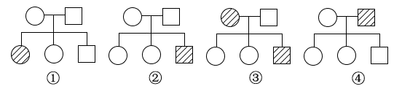
A.①② B.① C.③④ D.②③④
26.鸡的性别决定类型为ZW型，其控制毛色芦花(B)与非芦花(b)的基因仅位于Z染色体上。下列杂交组合能直接通过毛色判断性别的是( )
A.芦花雌鸡×芦花雄鸡 B.非芦花雌鸡×芦花雄鸡
C.芦花雌鸡×非芦花雄鸡 D.非芦花雌鸡×杂合芦花雄鸡
27.某学习小组研究某XY型性别决定的雌雄异株植物的遗传现象，该植物叶型有阔叶和窄叶两种类型，由一对等位基因控制。用纯种品系进行的杂交实验如下:
实验1：阔叶♀×窄叶♂→子代雌株全为阔叶，雄株全为阔叶
实验2：窄叶♀×阔叶♂→子代雌株全为阔叶，雄株全为窄叶
根据以上实验，下列分析错误的是( )
A.实验1子代雌雄杂交的后代可出现雌性窄叶植株
B.根据实验2可以判断出两种叶型的显隐性关系
C.实验1、2子代中的雌性植株基因型相同
D.实验2结果说明控制叶型的基因在X染色体上
28.下图分别表示四种生物的体细胞，有关描述正确的是( )
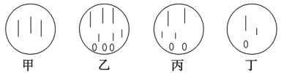
A.图中甲、乙、丁都是单倍体 B.图中的丙一定是二倍体
C.图中乙含三个染色体组 D.图中丁由受精卵发育而来
29.1961年首次报道性染色体为3条的XYY男性，患者的临床表现是举止异常，性格失调，容易冲动。这种病的发病原因是( )
A.父亲减数第一次分裂异常 B.母亲减数第二次分裂异常
C.母亲减数第一次分裂异常 D.父亲减数第二次分裂异常
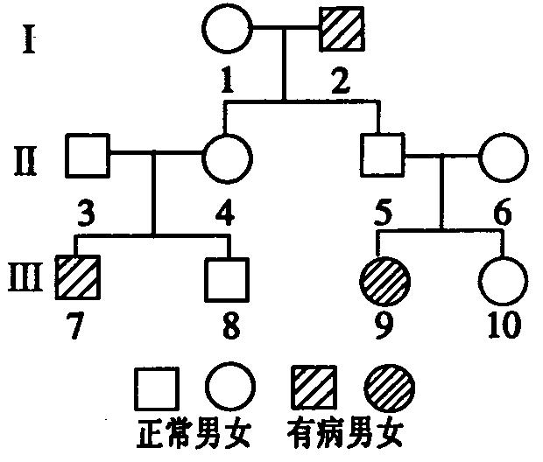
30.下图为某遗传病的系谱图，若Ⅲ10与患该病的男性结婚生出患病孩子的概率是( )
A.1/2
B.1/3
C.2/3
D.1/4
31.下列关于生物科学研究方法的叙述，错误的是( )
A.孟德尔利用假说-演绎法发现了遗传规律，却不了解遗传物质的本质
B.赫尔希和蔡斯用放射性同位素标记法研究噬菌体的遗传物质
C.沃森和克里克用建构物理模型的方法研究DNA的结构
D.梅西尔森和斯塔尔利用放射性同位素标记法验证DNA的半保留复制
32.在证明DNA是遗传物质的实验中，赫尔希和蔡斯分别用³²P和³⁵S标记噬菌体的DNA和蛋白质，在下图中标记元素所在部位依次是( )
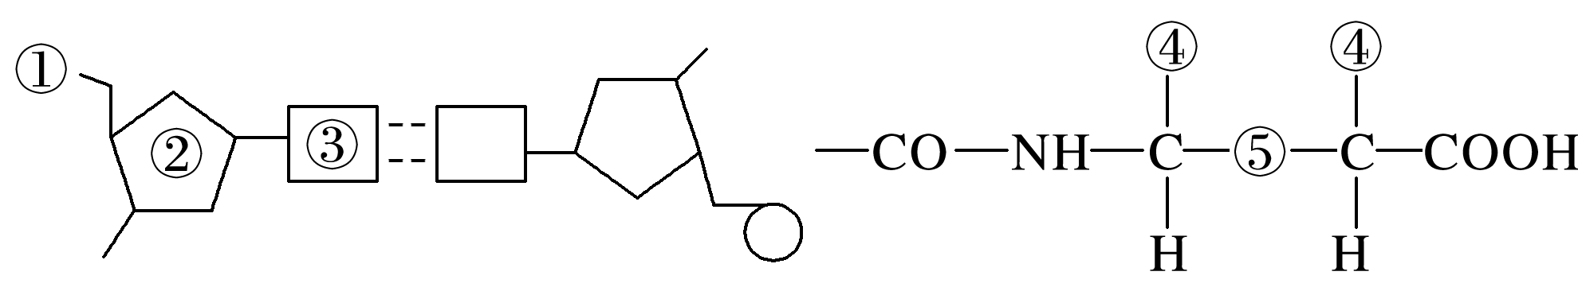
A.①④ B.②④ C.①⑤ D.③⑤
33.在探究核酸是遗传物质的科学历程中，有如下重要实验：噬菌体侵染细菌试验、肺炎双球菌转化实验、烟草花叶病毒感染和重建试验。下列叙述正确的是( )
A.用³⁵S标记的T₂噬菌体感染不具放射性的细菌，少量子代噬菌体会含有³⁵S
B.加热杀死的S型菌和活的R型菌混合注入小鼠体内，不会引起小鼠败血症
C.S型菌的DNA经DNA酶处理后，不能使活的R型菌转化成S型菌
D.用烟草花叶病毒的RNA感染烟草，烟草中不会有子代病毒
34.某双链DNA分子中，胞嘧啶(C)占全部碱基的32%，则腺嘌呤(A)占全部碱基的( )
A.68% B.34% C.32% D.18%
35.某同学制作的DNA双螺旋结构模型中，在一条链中所用的碱基A、C、T、G比例为1∶2∶3∶4，则该双螺旋模型中上述碱基的比例应为( )
A.1∶2∶3∶4 B.3∶4∶1∶2 C.2∶3∶2∶3 D.1∶1∶1∶1
36.DNA分子的稳定性与碱基对之间的氢键数目有关。下列关于生物体内DNA分子中(A+T)/(G+C)与(A+C)/(G+T)两个比值的叙述，正确的是( )
A.碱基序列不同的双链DNA分子,后一比值不同
B.前一个比值越大,双链DNA分子的稳定性越高
C.当两个比值相同时,可判断这个DNA分子是双链
D.经复制得到的DNA分子,后一比值等于1
37.2013年1月，英国剑桥大学科学家宣布在人体快速分裂的活细胞(如癌细胞)中发现了DNA的四螺旋结构，形成该结构的DNA单链中富含G，每4个G之间通过氢键等作用力形成一个正方形的“G-4平面”，继而形成立体的“G～四联体螺旋结构”（如下图），下列有关叙述正确的是( )
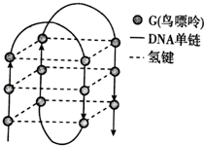
①该结构是沃森和克里克首次发现的
②该结构由一条脱氧核苷酸链形成
③用DNA解旋酶可打开该结构中的氢键
④该结构中(A+G)/(T+C)的值与DNA双螺旋中的比值相等
A.①② B.②③ C.①③ D.②④
38.把培养在含轻氮(¹⁴N)环境中的细菌，转移到含重氮(¹⁵N)环境中培养，连续复制两轮的时间后，离心分离其DNA，结果应如图( )
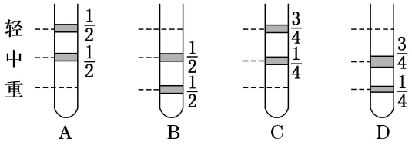

39.真核细胞中DNA复制如下图所示，下列表述错误的是( )
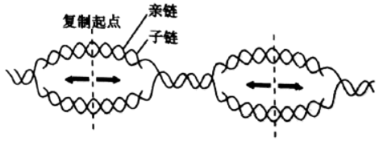
A.多起点双向复制能保证DNA复制在短时间内完成
B.每个子代DNA都有一条核苷酸链来自亲代
C.复制过程中氢键的破坏和形成都需要DNA聚合酶的催化
D.DNA分子的准确复制依赖于碱基互补配对原则
40.某双链DNA分子中共有含氮碱基1400个，其中一条单链上(A+T)/(C+G)=2/5，问该DNA分子复制两次,需要消耗游离的胸腺嘧啶脱氧核苷酸的数目是( )
A.600个 B.450个 C.1200个 D.900个

二、非选择题部分：本部分包括5小题，共计40分。
41.(8分)图1表示某高等动物在进行细胞分裂时的图像，图2为某种生物的细胞内染色体及核DNA相对含量变化的曲线图。图3为该动物部分组织切片的显微图像。根据此曲线和图示回答下列问题：
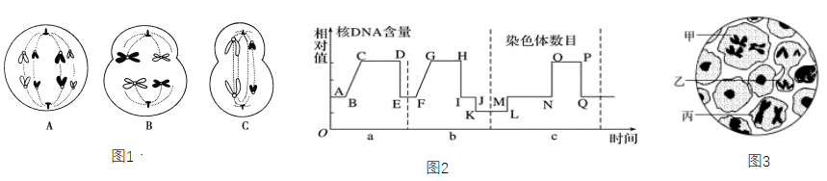
(1)根据图1判断，该动物是 ▲ 性个体；图1中C细胞分裂后得到的子细胞名称为 ▲ 。
(2)图1中，含有两个染色体组的是 ▲ 细胞，等位基因的分离发生于 ▲ 细胞所处的时期。
(3)图2中，a阶段进行了 ▲ 分裂，b阶段进行了 ▲ 分裂，LM处发生的生理过程为 ▲ 。
(4)按分裂过程判断，图3中标号的先后顺序应该是 ▲ 。
42.(8分)20世纪中叶，科学家针对遗传物质的化学本质展开激烈争论。1952年，赫尔希和蔡斯利用T₂噬菌体侵染大肠杆菌的实验，为该争论提供了有力的证据。请回答下列有关问题：
(1)某生物兴趣小组用模型模拟的T₂噬菌体侵染细菌实验的过程如下图，据图回答下列问题：
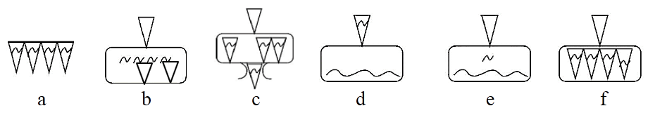

①T₂噬菌体侵染细菌的过程正确顺序是a→d→ ▲ →c→a(用字母和箭头表示)。T₂噬菌体的遗传物质复制发生在图中 ▲ （用字母和箭头表示）过程之间，原料是 ▲ 。
②以³²P标记组为例，搅拌离心应发生在图中e→f过程之间，如果在过程f之后搅拌离心，可能发生的不正常现象是 ▲ 。以³⁵S标记组为例，如果 ▲ ，可能造成的结果是上清液和沉淀物都出现较强的放射性。
(2)某科学家做“噬菌体侵染细菌实验”时，用放射性同位素标记某个噬菌体和细菌的有关结构或物质（如下表所示）。产生的n个子代噬菌体与亲代噬菌体的形状、大小完全一样。
 | 噬菌体 | 细菌
DNA或核苷酸 | 标记
蛋白质或氨基酸 |  | ³⁵S标记

①子代噬菌体的DNA应含有表中的 ▲ 元素，如果此DNA分子复制3代，则得到的子代DNA分子中含的DNA分子和含的DNA分子的比例为 ▲ 。
②子代噬菌体蛋白质都含有³⁵S元素，这是因为 ▲ 。
43.(8分)果蝇是一种小型蝇类，在制醋和有水果的地方常可以看到。果蝇在室温下10多天就繁殖一代，是遗传学研究常用的实验材料。果蝇的长翅(B)与短翅(b)、红眼(R)与白眼(r)是两对相对性状。亲代雌果蝇与雄果蝇杂交，F₁表现型及数量如下表：
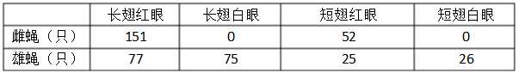
请回答下列问题(所有概率用分数表示)：
(1)这两对相对性状的遗传符合 ▲ 定律，亲代果蝇的基因型为 ▲ 。
(2)F₁长翅红眼雌果蝇的基因型有 ▲ 种，其中纯合子占 ▲ 。
(3)现有一只长翅白眼果蝇与一只长翅红眼果蝇杂交，子代雌果蝇中长翅白眼占3/8，则子代雌果蝇中出现长翅白眼的概率为 ▲ 。
(4)写出长翅红眼雄果蝇（基因型为BbX^{R}Y）产生配子的种类 ▲ 。为验证该雄果蝇产生配子的种类及比例，可将其与基因型为 ▲ 的雌果蝇进行测交实验，测交后代的表现型比例为 ▲ 。
44.(8分)如图是某家族具有两种遗传病的系谱图。已知甲病(由B或b基因控制)和乙病(由A或a基因控制)。现已查明Ⅱ6不携带致病基因。请回答下列问题(所有概率用分数表示)：
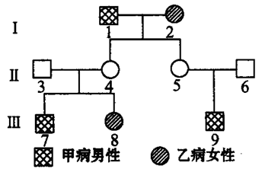

(1)甲种遗传病的致病基因位于 ▲ 染色体上，属 ▲ 性遗传病，乙种遗传病的致病基因位于 ▲ 染色体上，属 ▲ 性遗传病。
(2)写出下列两个体的基因型∶Ⅲ8 ▲ ，Ⅲ9 ▲ 。
(3)若Ⅲ8和Ⅲ9婚配，子女中只患一种遗传病的概率为 ▲ ；同时患两种遗传病的概率为 ▲ 。
45.(8分)现在有两个小麦品种，一个是纯种高杆抗锈病,另一个是纯种矮杆易染锈病。两对相对性状独立遗传。育种专家提出了下图所示的两种方法育种，据图回答下列问题(所有概率用分数表示)：
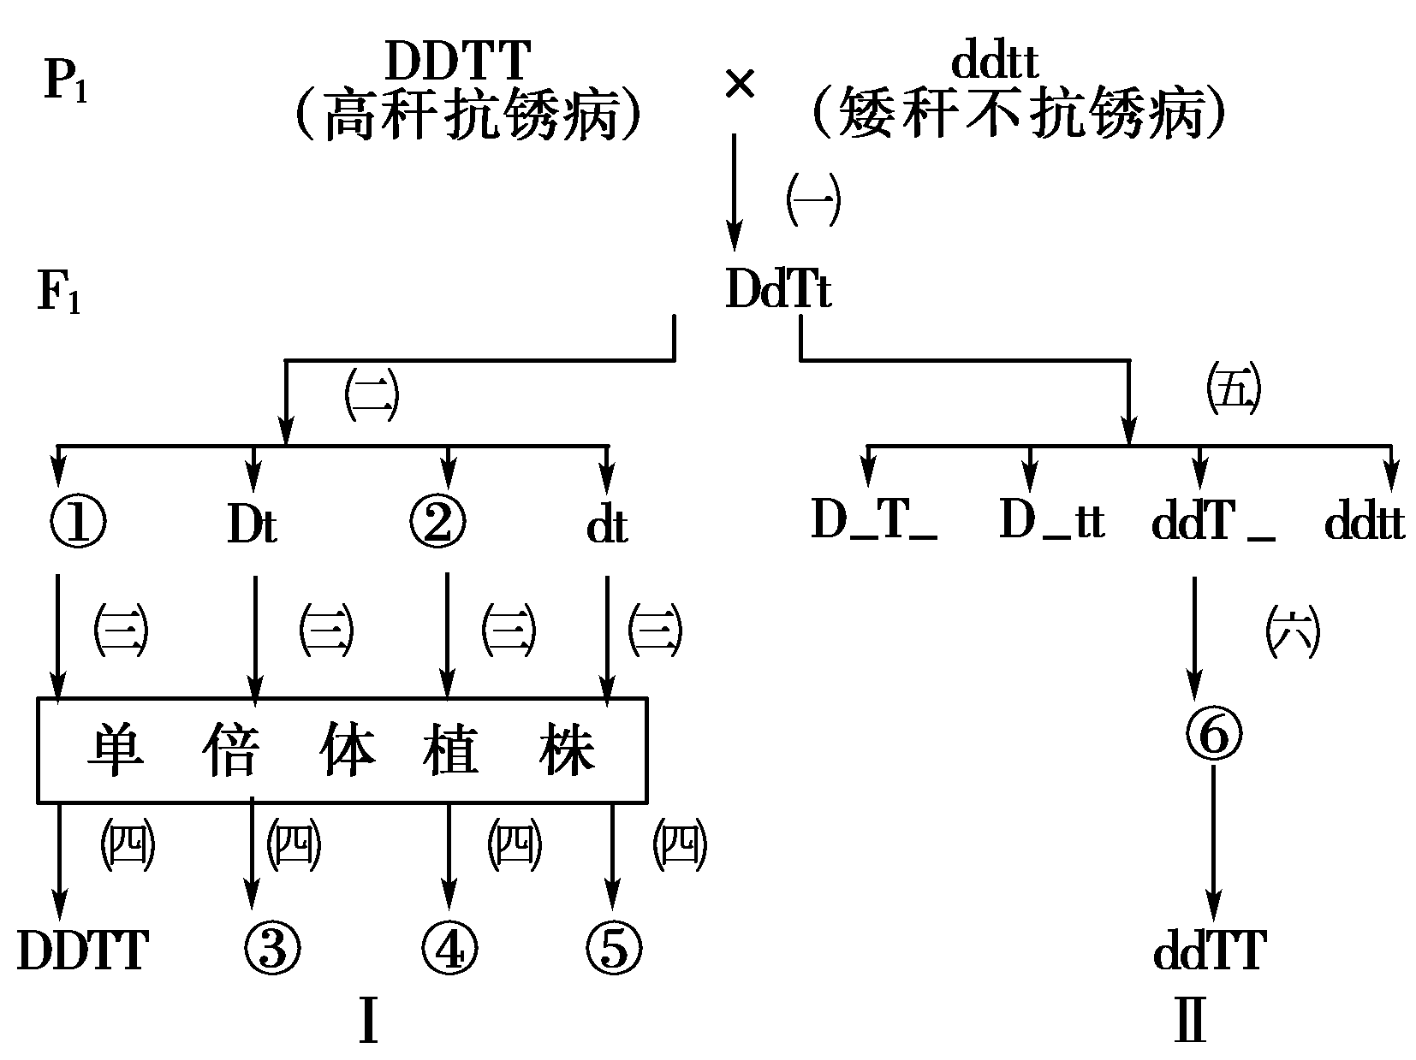

(1)要缩短育种周期，应选择的方法是 ▲ （填“I”或“Ⅱ”），其育种原理是 ▲ 。
(2)上图中①和④的基因型分别是 ▲ 和 ▲ 。
(3)(三)过程采用的方法称为 ▲ ；(四)过程最常用的化学试剂是 ▲ 。
(4)(五)过程产生的矮杆抗锈病植株中的纯合体占 ▲ ，如果让F₁按(五)、(六)过程连续自交2代，则⑥中符合生产要求的能稳定遗传的个体占 ▲ 。

